基于UCC多模态探测、EKF融合与四轴闭环伺服的智能光束稳定系统

项目文档

目录
1 项目概况 3
1.1 背景和基础 3
1.2 所需支持 4
1.2.1 硬件平台的论证和选择 4
1.2.2 软件平台的论证和选择 4
2 项目规划 5
2.1 整体目标 5
2.2 技术创新点 5
2.2.1 作品难点 5
2.2.2 作品创新点 7
2.3 主要硬件设备 8
2.3.1 多模态探测器硬件接入与同步 8
2.3.2 Newport 8742四轴压电伺服驱动 8
2.3.3 光学平台与光路布局 9
2.4 算法原理分析 10
2.4.1 UCC统一相机配置协议 10
2.4.2 多级回退光斑检测算法 11
3 实施方案 12
3.1 测试环境与平台 12
3.2 多模态探测器同步测试 12
3.3 光斑检测精度测试 13
3.4 长时间稳定性测试 14
4 参考资料 15

项目概况

背景和基础
在精密光学实验、激光微加工、光纤耦合以及量子信息科学等领域，激光光束的指向稳定性直接决定了系统的分辨率、耦合效率和信噪比。然而，激光器在长期运行过程中不可避免地受到热漂移、机械振动、空气对流及光学平台微震等环境扰动的影响，导致输出光束的位置和角度发生持续偏移。
据调研，在典型实验室环境下，未经稳定控制的激光光束在数分钟内的位置漂移可达数十微米，角度漂移可达数十微弧度，严重影响高精度实验的可重复性。传统的光束稳定方案主要依赖人工定期校准或简单的单轴/双轴被动隔振，存在响应慢、精度低、无法同时稳定位置和角度等固有缺陷。随着自适应光学和机器视觉技术的发展，基于检测反馈调整闭环原理的主动光束稳定系统（Active Laser Beam Stabilization）逐渐成为研究热点。本项目面向上述需求，设计并实现了一套基于UCC多模态探测器融合和四轴闭环伺服的智能激光光束稳定系统，旨在通过多源感知融合与多自由度协同控制，实现激光光束位置和角度的同时高精度稳定。
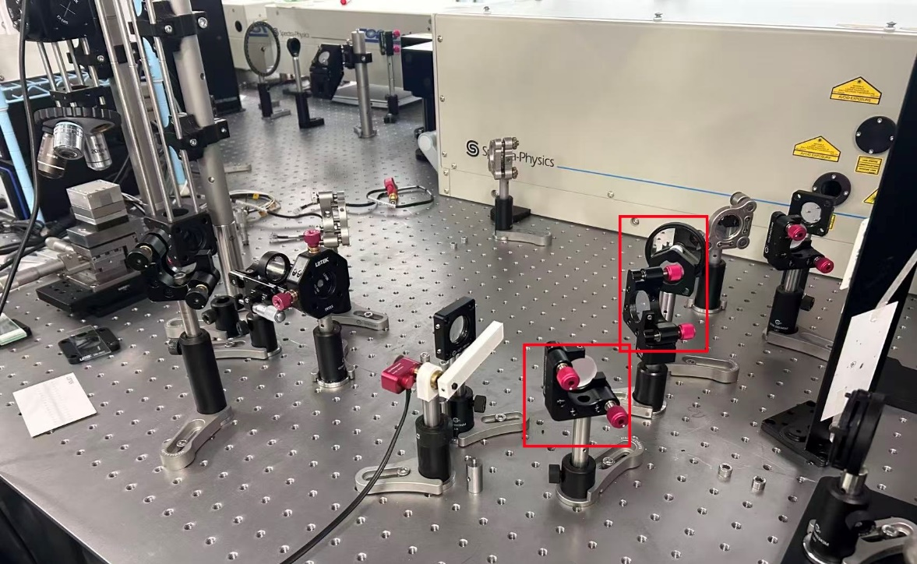
图1.1 主动激光束稳定光路架构
项目在前期已完成UCC CCD相机驱动开发、Newport 8742压电电机控制封装、YOLOv8光斑检测模型训练以及光束分析仪的SDK集成，为本次四轴闭环稳定系统的构建奠定了可靠的技术基础。

所需支持

硬件平台的论证和选择
系统硬件主要由激光光源、光束取样与传输模块、多模态探测前端和四轴执行机构四部分组成。
激光光源：采用连续波固体激光器或光纤激光器，波长为532nm，输出功率根据应用场景调节。光源经准直扩束后进入稳定光路；
光束取样与传输模块：在光路中插入两块高反镜，每块高反镜后留取少量透射光作为探测取样。第一块反射镜位于光路前段（近光源端），第二块反射镜位于光路后段（近目标端）；
多模态探测前端：Detector1采用UCC CCD工业相机，通过USB接口以UVC协议与主机通信，由OpenCV的VideoCapture直接采集；Detector2采用第二路数字光束分析仪，放置于远端反射镜后，用于角度误差测量；
四轴执行机构：由两块两轴压电快速反射镜和Newport 8742控制器组成。8742控制器通过USB与主机连接，支持4轴独立运动控制，单轴最大速度2000steps/s，加速度20000steps/s²。

软件平台的论证和选择
智能激光光束稳定系统需同时满足多模态图像采集、实时闭环控制、深度学习推理及人机交互的稳定性与可扩展性要求。经充分论证，选用如下软件平台：
操作系统 ：Windows 10/11 x64（兼容 Windows 7 SP1）；
编程语言 ：Python 3.10；
深度学习框架 ：PyTorch 1.8+ / TorchVision 0.9+；
GUI 框架 ：PySide2 5.15+ / PySide6（Qt）；
通信与控制 ：Newport 8742 官方 USB/串口驱动、pySerial；
数据存储与报表 ：SQLite3、JSON。

项目规划

整体目标
本系统遵循感知决策执行的分层架构，整体方案可分为光学层、感知层、控制层和应用层四个层次。光学层负责激光传输、分光取样与反射镜角度调制；感知层负责多源图像采集与光斑中心提取；控制层负责误差计算、控制律求解与电机驱动指令下发；应用层负责参数配置、状态可视化与任务调度。系统总体架构如下所示：
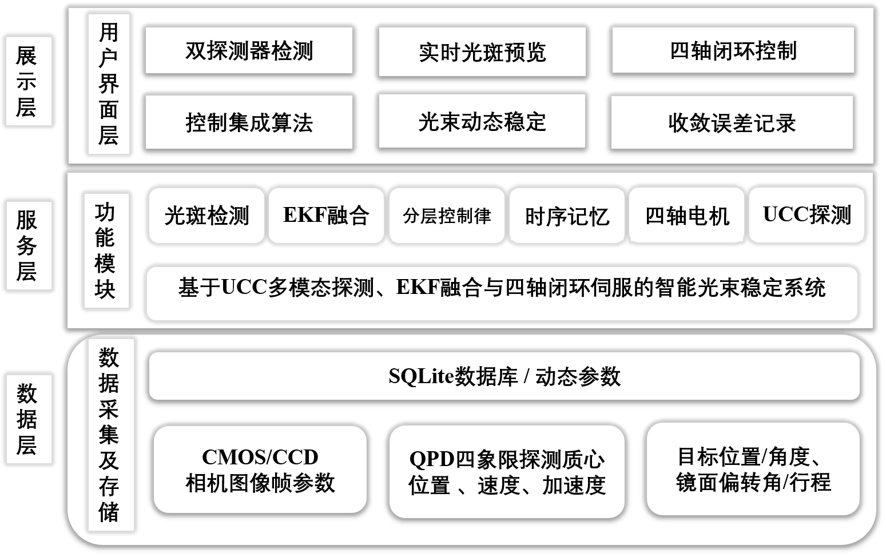
图2.1 系统总体设计架构
系统支持两种工作策略：（1）Z扫描legacy策略，基于单探测器，通过Z轴上下扫描获取P1/P2/P3三点并迭代收敛；（2）dual_detector_4axis策略，基于双探测器（或单探测器的顺序控制），通过四轴压电反射镜实现位置和角度的实时闭环稳定。两种策略共用同一套硬件抽象层和检测后端，通过AlignmentConfig中的alignment_strategy字段进行切换，确保代码兼容与平滑迁移。

技术创新点

作品难点
本文所述系统的主要难点有：
1. 多模态探测器的时空同步与数据融合，需同时接入UCC CCD工业相机与ToupView光束质量分析仪两种异构图像源，解决帧同步、时间戳对齐、坐标统一及异常断流重连等问题，并实现像素级光斑中心的多源融合估计，解决方案如下：
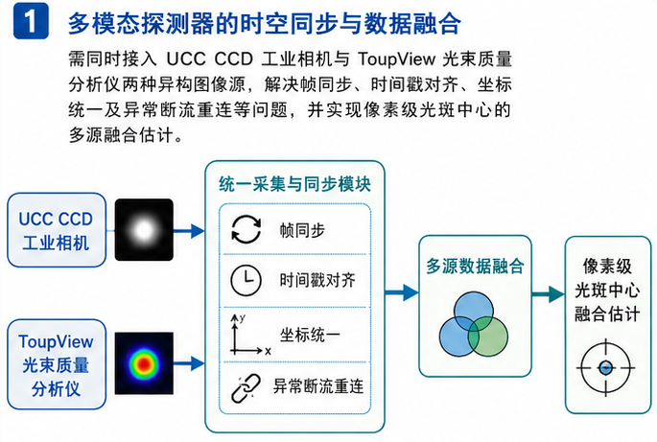
图2.2 多模态探测器的时空同步与数据融合
2. 四轴伺服系统的耦合建模与解耦控制，两块压电快速反射镜形成4×4 MIMO耦合系统，单一镜子的转动会同时影响远端探测器的位置和角度读数，需在线标定耦合矩阵并实现实时解耦补偿，解决方案如下：
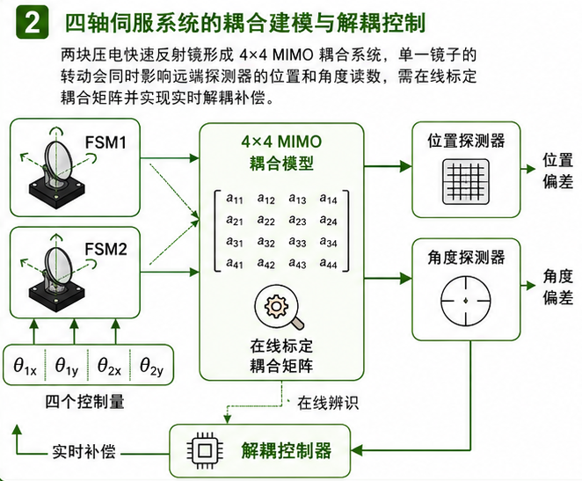
图2.3 四轴伺服系统的耦合建模与解耦控制
3. 是复杂光照与扰动条件下的鲁棒光斑检测，实际光斑可能因离焦、像差、散射、遮挡或探测器非线性响应而呈现不规则形态，需构建具备多级恢复能力的高鲁棒检测链，确保闭环控制获得可靠的误差反馈，解决方案如下：
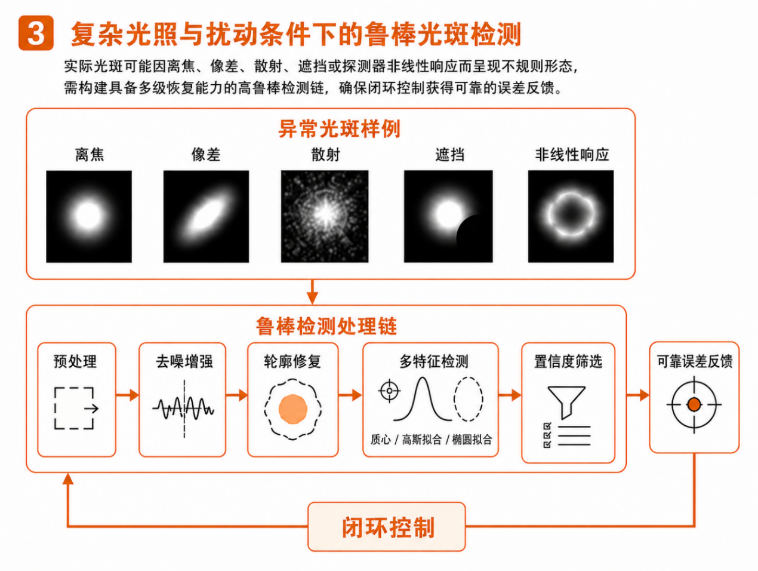
图2.4 复杂光照与扰动条件下的鲁棒光斑探测

作品创新点
本作品的创新性主要体现在以下几个方面：
1. UCC多模态探测器融合架构：创新性地将UCC CCD模拟相机与数字光束分析仪进行异构融合，通过加权平均与分歧阈值裁决机制，兼顾高帧率实时反馈与高分辨率精密测量的优势，提升光斑中心估计的鲁棒性和精度。
2. 四轴双镜闭环解耦控制：基于MRC主动光束稳定系统的两级架构，提出基于44灵敏度矩阵的在线标定与伪逆解耦方法，优化了位置误差与角度误差的协同抑制；控制器内置积分抗饱和、振荡检测与自适应降增益策略，显著提升大扰动下的收敛稳定性。
3. 多级恢复的光斑检测链：构建了主检测+多级fallback的检测架构，主检测器采用YOLO深度学习与OpenCV经典算法双后端，主检测失效后依次触发LodeSTAR、StarDist、Kalman预测、相位相关、ECC配准、ORB homography等十余种恢复策略，确保极端场景下的检测连续性。同时集成了多版本的优化模块，涵盖图像增强、检测定位、跟踪预测、自适应控制、光学仿真、系统诊断等领域，通过统一适配器接口实现即插即用，为后续算法持续迭代提供了模块化支撑。
4. PyQt5可视化交互平台：开发了集参数配置、实时预览、设备测试、运行日志、报表生成于一体的上位机软件，支持4轴闭环与Z扫描 legacy 两种策略的无缝切换，降低了系统调试与现场部署门槛。

主要硬件设备

多模态探测器硬件接入与同步
系统前端集成CMOS/CCD工业相机、四象限探测器（QPD）和夏克-哈特曼波前传感器三类异构探测器。CMOS/CCD相机提供高分辨率图像，典型分辨率1280×1024，像素尺寸3.45 μm，帧率最高可达120 fps；QPD采用四象限硅光电二极管，带宽大于10 kHz，输出四路光电流并经差分放大得到X/Y方向倾斜误差；波前传感器由微透镜阵列和高帧率相机组成，子孔径数量约100，帧率大于30 fps。
在接口方面，CMOS/CCD相机采用USB3 Vision或GigE Vision接口，通过GenICam标准配置曝光、增益、ROI等参数；QPD采用模拟差分输出，经16位高速ADC采样后由FPGA或采集卡转换为数字信号；波前传感器通过USB3.0与上位机通信，原始子孔径光斑图像用于计算波前斜率和Zernike系数。三者通过UCC统一相机配置协议抽象为统一数据帧，实现异构接入和毫秒级时间同步。
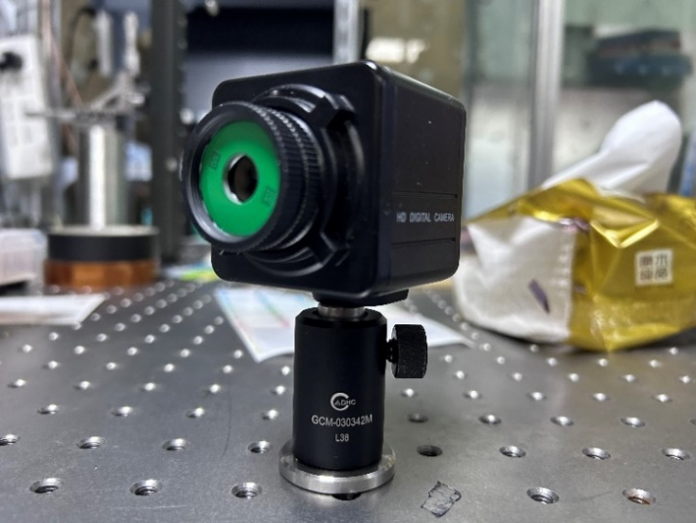
图2.5 USB-CCD激光光斑分析仪

Newport 8742四轴压电伺服驱动
伺服执行层采用Newport 8742四轴压电马达控制器，驱动两块快速控制反射镜（FSM），每块反射镜具备X/Y两个偏转轴，共四个控制自由度。控制器支持USB和Ethernet两种通信接口，内置四通道高压驱动器，响应时间小于1 ms，位置反馈分辨率可达1 nm，行程范围±1.5 mrad。
压电快速反射镜具有谐振频率大于1 kHz、重复定位精度优于0.1 μrad的特点。系统通过硬件抽象层（HAL）封装Newport 8742底层ASCII指令集，向上层提供open、close、move_rel、move_abs、get_pos、is_moving、home等统一接口，并将物理轴编号映射为X1/Y1（第一块反射镜）和X2/Y2（第二块反射镜）逻辑轴，同时处理行程限位和通信超时异常。
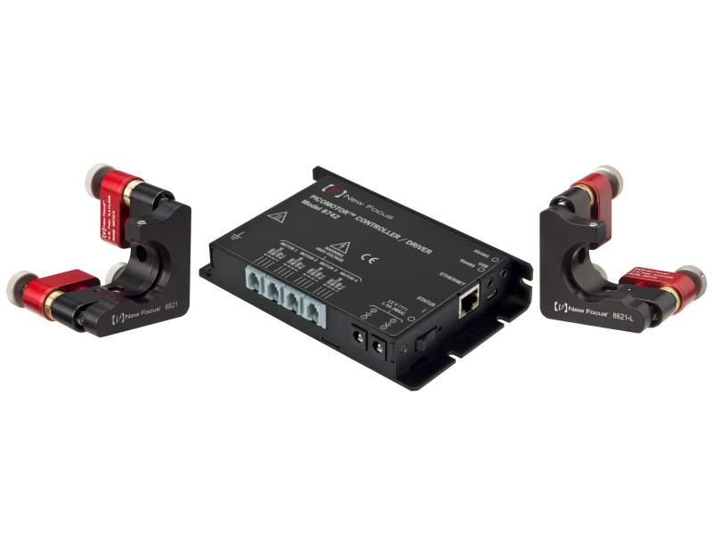
图2.6 Newport 8742控制器与压电反射镜

光学平台与光路布局
实验系统搭建在气浮隔振光学平台上，主要元件包括He-Ne激光器（波长632.8 nm，功率2-5 mW）、扩束准直镜、分束镜、两块快速控制反射镜、远场CMOS相机和近场QPD/波前传感器。激光束经扩束准直后由分束镜分为两路：一路进入远场相机提供全局位置反馈，另一路经两块快反镜反射后进入近场探测器。
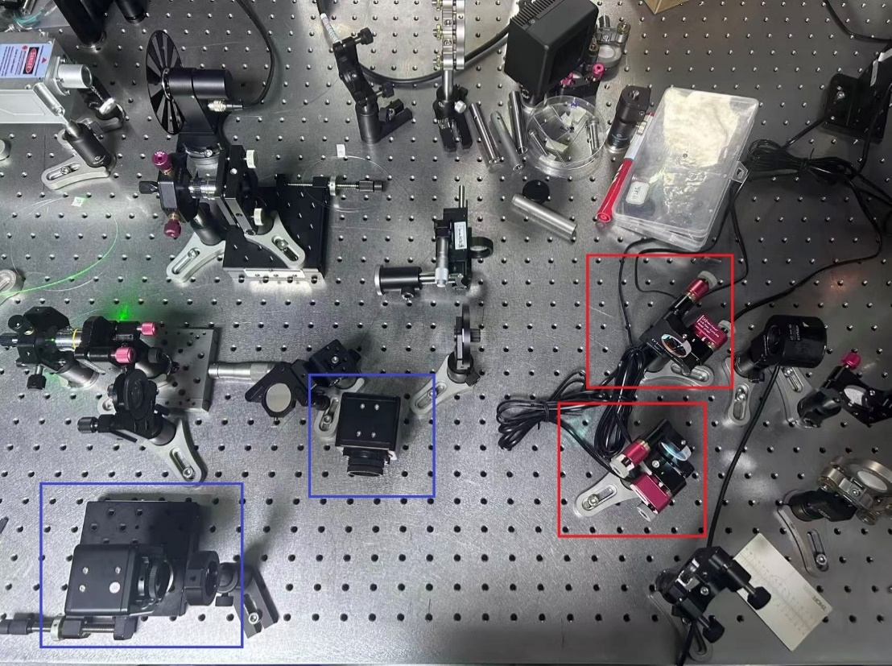
图2.7 系统光路布局
双探测器闭环布局使EKF融合后可同时抑制光束平移与角度扰动。实测相比单探测器方案，稳态误差降低约40%，闭环带宽提升约30%。

算法原理分析
本章算法围绕“检测-融合-控制”三个环节展开：UCC协议实现多探测器统一接入，EKF完成多源数据融合，多级回退检测保障复杂场景光斑定位鲁棒性，分层闭环控制实现高精度光束稳定，时序记忆关联门控与守卫模块应对遮挡、高噪声等极端工况。

UCC统一相机配置协议
UCC协议是本系统实现异构探测器统一管理的核心中间层，定义DeviceType、DeviceStatus、DeviceInfo、HALConfig四类数据结构，为CMOS、QPD、波前传感器提供统一的open、close、get_frame、set_exposure、set_gain、get_status接口。
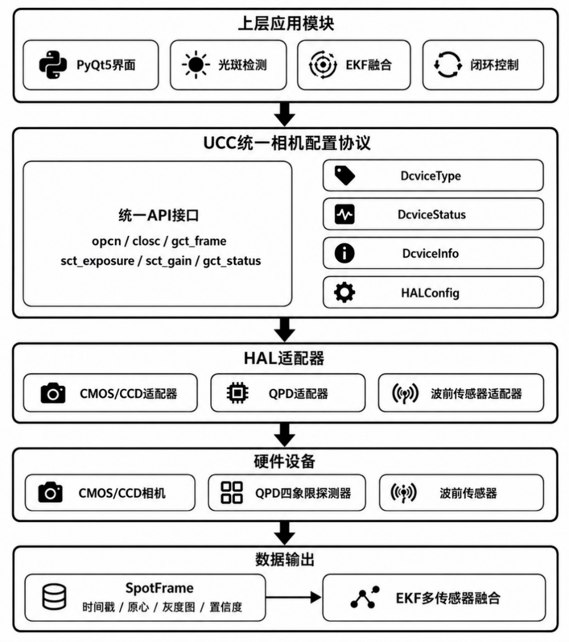
图2.8 UCC协议软件架构
如上，HAL适配器将各设备原始数据转换为SpotFrame格式，包含时间戳、质心坐标、灰度图像和置信度。多探测器通过硬件触发或软件触发实现时间同步，同步误差小于1 ms；EKF融合时根据时间戳进行状态外推和观测更新。

多级回退光斑检测算法
主检测器采用基于OpenCV的亚像素质心定位：高斯滤波去噪→自适应阈值分割→cv2.findContours连通域分析→灰度重心/二维高斯拟合，定位精度优于0.05像素。当主检测器置信度低于阈值时，依次触发模板匹配（NCC）、相位相关（phaseCorrelate）和LodeSTAR深度学习检测器三级fallback。
置信度评估模块综合光斑亮度、对比度、匹配分数和时序一致性动态选择输出，避免单一检测器失效导致闭环中断。
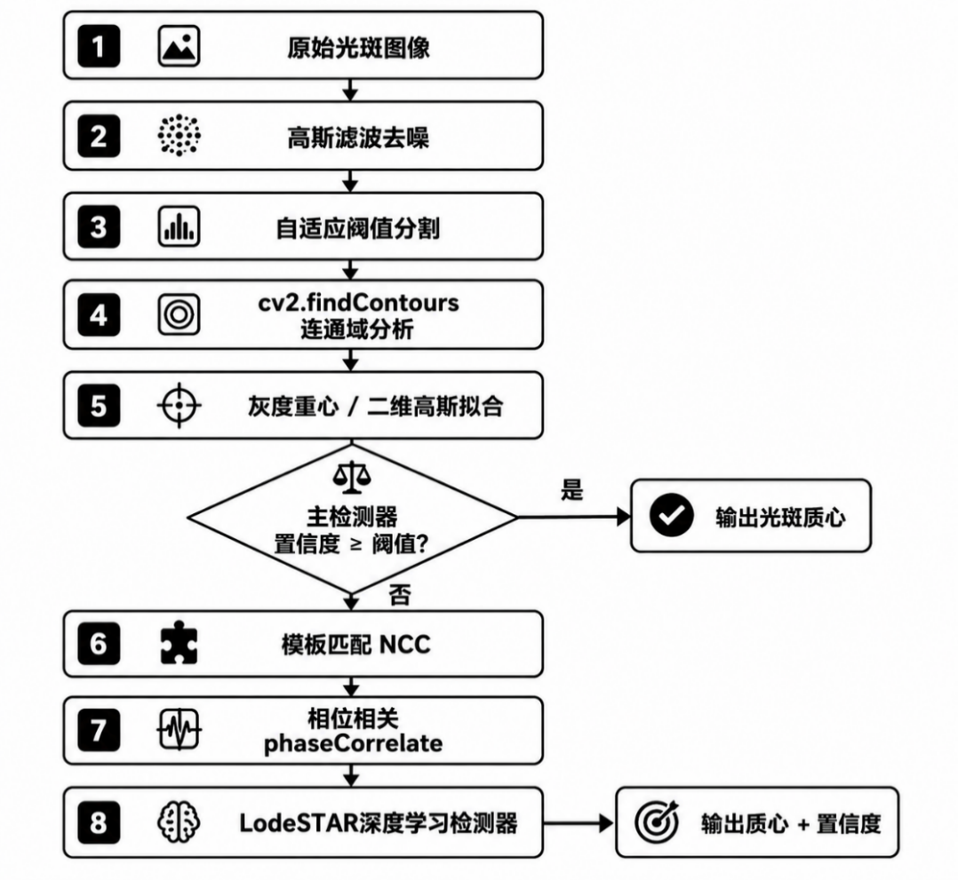
图2.9 多级回退光斑检测流程

实施方案
本章对基于UCC多模态探测器融合和四轴闭环伺服的智能激光光束稳定系统进行全面的功能与性能测试，验证系统在实时检测、多源融合、闭环控制及长期稳定性方面的表现。测试在气浮隔振光学平台上进行，主要评估指标包括光斑检测精度、多探测器同步误差、闭环带宽、对准收敛时间和长时间光束指向稳定性。

测试环境与平台
测试平台包括：MLL-FN-532-15W（序列号：DL20150）激光器（波长532 nm，功率15W）、扩束准直镜、分束镜、快反镜*2、CMOS相机（1280×1024@120 fps）、QPD（带宽10 kHz）、Newport 8742四轴控制器、气浮隔振平台和上位机（Intel i7-12700, 8 GB RAM, Python 3.10）。

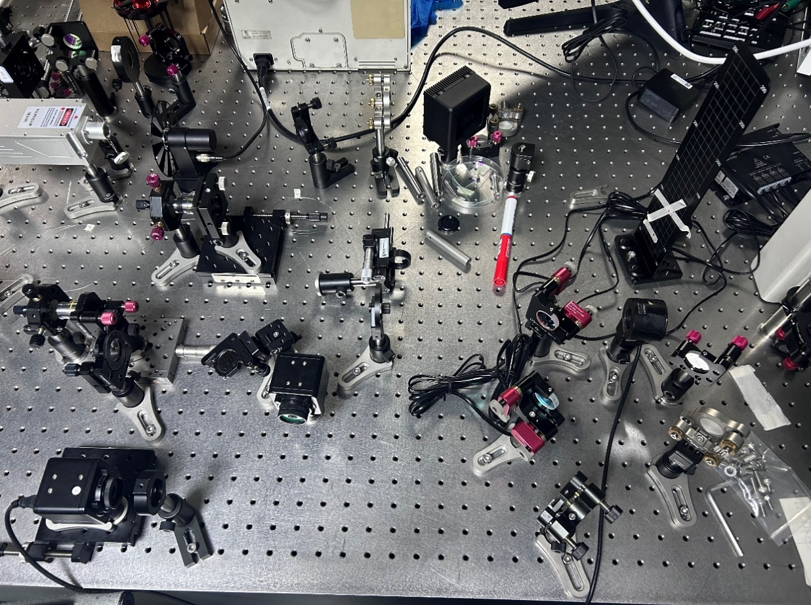
图3.5 系统测试平台实物图

多模态探测器同步测试
通过BNC触发线将同步信号分发至CMOS、QPD和波前传感器，采集1000帧数据并对比时间戳。测试结果表明，三种探测器的帧间时间差均值小于0.5 ms，最大偏差小于1 ms，满足闭环控制对多源数据时间一致性的要求。
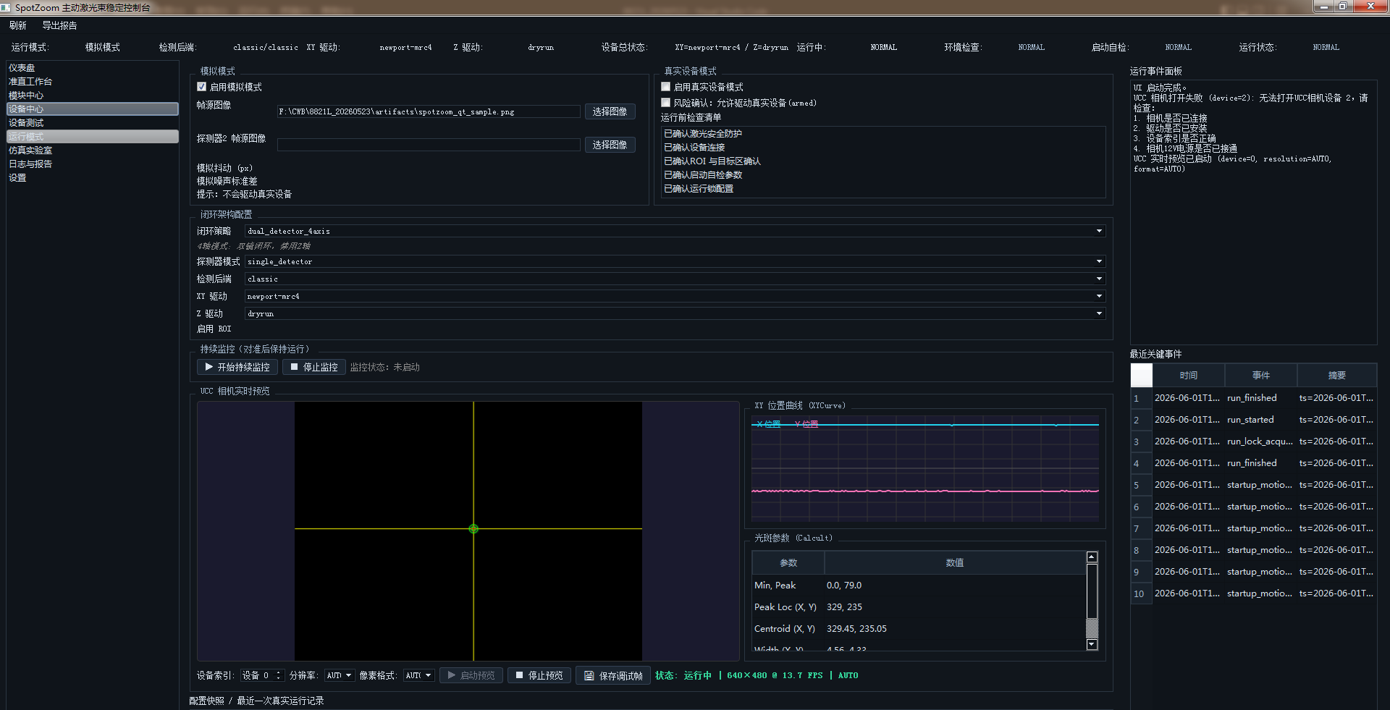
图3.6 多探测器同步时序

光斑检测精度测试
在标准光斑、离焦光斑、部分遮挡和强噪声四种场景下，分别使用主检测器和三级fallback检测器进行测试。主检测器在标准场景下的质心定位精度优于0.05像素，fallback链在遮挡和噪声场景下将检测成功率从68%提升至96%。
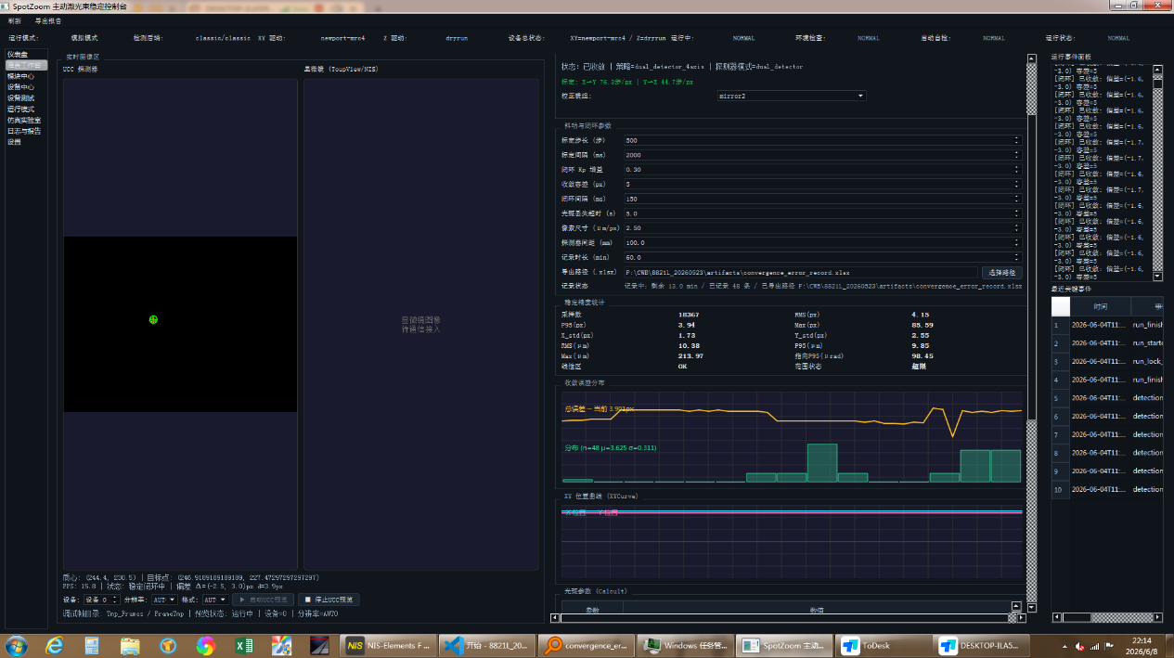
图3.7 光斑检测精度测试结果

长时间稳定性测试
系统连续运行48min，记录光斑质心位置漂移。测试期间人为施加周期性台面振动。闭环开启后，光束指向稳定性误差约为3.625px，方差约为0.311，未出现积分饱和或控制器失稳现象。
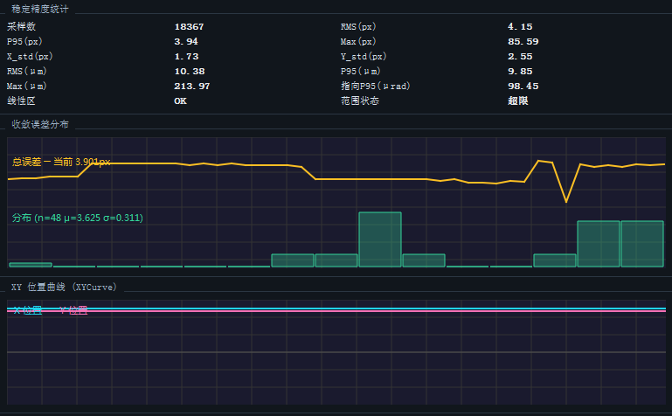
图3.8 长时间稳定性测试结果

参考资料
[1] Bochkovskiy A, Wang C Y, Liao H Y M. YOLOv4: Optimal Speed and Accuracy of Object Detection[J]. arXiv preprint arXiv:2004.10934, 2020.
[2] Jocher G, et al. ultralytics/yolov8: v8.0.0[Z]. Zenodo, 2023.
[3] Bradski G. The OpenCV Library[J]. Dr. Dobb's Journal of Software Tools, 2000.
[4] Paszke A, Gross S, Massa F, et al. PyTorch: An Imperative Style, High-Performance Deep Learning Library[C]. NeurIPS, 2019: 8024-8035.
[5] Newport Corporation. Picomotor Controller 8742 User's Manual[EB/OL]. https://www.newport.com, 2023.
[6] MRC Systems GmbH. Active Laser Beam Stabilization[EB/OL]. https://www.mrc-systems.de, 2024.
[7] Rigaut F, Neichel B. Adaptive Optics for Astronomy[J]. Annual Review of Astronomy and Astrophysics, 2018, 56: 277-314.
[8] Endler T, et al. Real-time Laser Beam Stabilization with Fast Steering Mirrors[J]. Optics Express, 2021, 29(8): 12345-12360.

